Oostkapelle

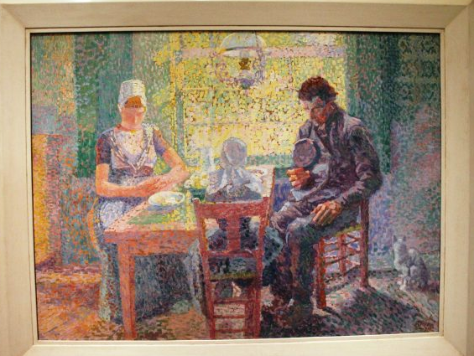
Jan Toorop, ‘Gebed voor de maaltijd’, 1907

Openluchtkerkdienst op zondag 7 juli 2019 op het erf ‘Groot Middenhof’ te Oostkapelle

Predikant: ds. Ph.A. Beukenhorst.
Ouderling van dienst: Maya Scheunhage-Vos
Muzikale begeleiding: Brassband ‘Crescendo’ Oostkapelle
onder leiding van Wim van Wallenburg.
Leiding kindernevendienst: Gerdien Janse-Bimmel
DIENST VAN DE VOORBEREIDING

- Muziek vooraf door Brassband ‘Crescendo’: Selectie Hymn Tunes uit Band Tune Book

- Welkom en mededelingen door de ouderling van dienst

- Staande zingen: Liedboek Psalm 119: strofen 1 en 40

1.Welzalig wie de rechte wegen gaan,
Wie in de regels van Gods wijsheid treden.
Zalig wie zijn getuigenis verstaan,
Van ganser harte zoeken naar zijn vrede.
Geen onrecht en geen dwaling lokt hen aan.
De weg der zondaars wordt door hen gemeden.

40.Uw woord is als een lamp een helder licht,
Een schijnsel op mijn pad, een eeuwig baken
Dat in de duisternis mijn schreden richt.
Ik zwoer en ik begeer het waar te maken,
Dat ik zal wand’len voor uw aangezicht,
Dat ik uw recht zal roepen van de daken.

- Stil gebed (staande)
- Bemoediging en groet (staande):
Ds. Onze hulp is in de Naam van de HEER
Gem. DIE HEMEL EN AARDE GEMAAKT HEEFT
Ds. die eeuwig trouw is
Gem. EN NOOIT LOSLAAT WAT ZIJN HAND BEGON
Ds. Genade zij u en vrede van God onze Vader en van de
Heer Jezus Christus.
Gem. AMEN (gemeente gaat zitten)

- Inleiding op de dienst en het thema:
‘Jezelf openen voor Gods Licht’

- Kyrie gebed voor de nood van de wereld en onszelf

- Zingen glorialied: Liedboek 413: strofen 1, 2 en 3

1.Grote God, wij loven U, Heer, o sterkste aller sterken.
Heel de wereld buigt voor U, en bewondert uwe werken.
Die Gij waart ten allen tijd, blijft Gij ook in eeuwigheid.
2.Alles wat U prijzen kan, U, de eeuw’ge ongeziene.
Looft uw liefd’ en zingt er van, alle eng’len die u dienen,
roepen U nooit lovensmoe, heilig, heilig, heilig toe.
3.Heer, ontferm U over ons, open uwe Vaderarmen,
stort uw zegen over ons, neem ons op in uw erbarmen!
Eeuwig blijft uw trouw bestaan, laat ons niet verloren.

- Moment met de kinderen
(hierna gaan de kinderen naar de kindernevendienst)

DIENST VAN HET WOORD

- Gebed bij de opening van de Bijbel

- Bijbellezing: Johannes 1,1-9 – Riek van der Gugten
In het begin was het Woord, het Woord was bij God en het Woord was God. Het was in het begin bij God. Alles is erdoor ontstaan en zonder dit is niets ontstaan van wat bestaat. In het Woord was leven en het leven was het licht voor de mensen. Het licht schijnt in de duisternis en de duisternis heeft het niet in haar macht gekregen.
Er kwam iemand die door God was gezonden; hij heette Johannes. Hij kwam als getuige, om van het licht te getuigen, opdat iedereen door hem zou geloven. Hij was niet zelf het licht, maar hij was er om te getuigen van het licht: het ware licht, dat ieder mens verlicht en naar de wereld kwam.

- Zingen: Liedboek 654: strofen 1, 2 en 4

1.Zing nu de Heer, stem allen in
met ons die God lofzingen,
want Hij deed ons van het begin
verrukkelijke dingen.
Hij heeft het menselijk geslacht
in ’t licht geroepen en bedacht
met louter zegeningen.

2.Maar wij verkozen ’t duister meer
dan ’t licht door God geschapen
en dwaalden weg van onze Heer
als redeloze schapen.
Wij hebben dag en nacht verward,
de nacht geprezen in ons hart
en onze dag verslapen.

4.Maar God heeft naar ons omgezien!
Wij, in de nacht verdwaalden, –
hoe zou het ons vergaan, indien
Hij ons niet achterhaalde,
indien niet in de duisternis
het licht van Jezus Christus is
gelijk de morgen straalde.

- Bijbeluitleg en verkondiging

- Meditatief muzikaal intermezzo door Brassband ‘Crescendo: Demelza – Hugh Nash Solo Solo op horn in Es: Richard Dondorp

- Een gedicht: “Licht” (Justus van Tricht ‘Verzamelde Troostwoorden’)

Licht aan het eind van de tunnel
Licht dat het duister verdrijft
Licht dat haar stralen laat noden
Licht dat bevrijding beschrijft.
Licht dat ons voort zal gaan leiden
Licht dat van moeiten bevrijdt
Licht dat het hart zal verblijden
Licht dat haar glans rond ons spreidt.
Licht uit de hemel gevallen
Licht dat haar vreugde vertaalt
Licht dat er schijnt voor ons allen
Licht dat van vrede verhaalt.
Licht dat door God is ontstoken
Licht dat het leven bepaalt
Licht dat voor eeuwig ontloken
Licht dat ons glanzend onthaalt.
Licht dat voor altijd blijft schijnen
Licht dat ons liefd’vol omstraalt
Licht dat met zwevende lijnen
Lichtend Gods huis binnenhaalt.

- Zingen: Liedboek 601: strofen 1, 2 en 3
1.Licht dat ons aanstoot in de morgen,
voortijdig licht waarin wij staan
koud, één voor één, en ongeborgen,
licht overdek mij, vuur mij aan.
Dat ik niet uitval, dat wij allen
zo zwaar en droevig als wij zijn
niet uit elkaars genade vallen
en doelloos en onvindbaar zijn.
2.Licht, van mijn stad de stedehouder,
aanhoudend licht dat overwint.
Vaderlijk licht, steevaste schouder,
draag mij, ik ben jouw kijkend kind.
Licht, kind in mij, kijk uit mijn ogen
of ergens al de wereld daagt
waar mensen waardig leven mogen
en elk zijn naam in vrede draagt.

3.Alles zal zwichten en verwaaien
wat op het licht niet is geijkt.
Taal zal alleen verwoesting zaaien
en van ons doen geen daad beklijft.
Veelstemmig licht, om aan te horen
zolang ons hart nog slagen geeft.
Liefste der mensen, eerstgeboren,
licht, laatste woord van Hem die leeft.

DIENST VAN GEBEDEN EN GAVEN

- Dankgebed en voorbeden – met acclamatie Lied 833
Neem mij aan zoals ik ben – wek in mij wie ik zal zijn –
druk uw zegel op mijn hart en leef in mij.

- Stil gebed – gezamenlijk gebeden ‘Onze Vader’

- Collecten: 1. Kerkrentmeesterschap; 2. Binnenlands Diaconaat

- Tijdens de collecte, muziek door Brassband ‘Crescendo’: Deep Harmony – arr. Dennis Wright

- Slotlied staande zingen: Liedboek 834: strofen 1, 2 en 3

1.Vernieuw Gij mij, o eeuwig licht!
God, laat mij voor uw aangezicht,
geheel van U vervuld en rein,
naar lijf en ziel herboren zijn.

2.Schep, God, een nieuwe geest in mij,
een geest van licht, zo klaar als Gij;
dan doe ik vrolijk wat Gij vraagt
en ga de weg die U behaagt.

3.Wees Gij de zon van mijn bestaan,
dan kan ik veilig verder gaan,
tot ik U zie, o eeuwig licht,
van aangezicht tot aangezicht.

- Heenzending en zegen
Allen zingen aansluitend Liedboek 431.c.:
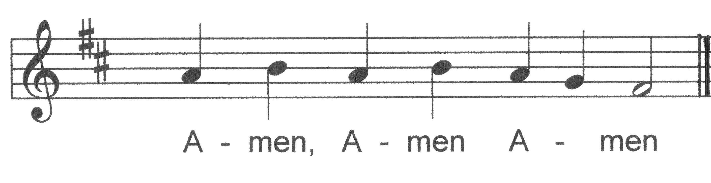

- Na het gezongen 3x “amen”, muziek door ‘Crescendo’:
-As The Deer-Martin Nystrom. (Hymn Settings nr 62(2);
-La Mourisque – arr. Howard Lorriman

- Aansluitend gelegenheid tot koffiedrinken en ontmoeting

De kerkenraad dankt Jan en Gerdien Janse-Bimmel van ‘Groot Middenhof’ voor het beschikbaar stellen van de ruimten en de hartelijke medewerking bij deze Openluchtkerkdienst.

ZOMER IN OOSTKAPELLE

Kerkdiensten
Tijdens de zomermaanden juli en augustus 2019 is er iedere zondag:

Om 10.00 uur een kerkdienst in de protestantse Zionskerk, Duinweg 36.a. – met kindernevendienst en crèche

Duitstalige diensten met een Duitse Pfarrer worden van 14 juli tot en met zondag 11 augustus 2019 gehouden om 10.30 uur in de protestantse Dorpskerk.

Kerktoren beklimmen en Dorpskerk bezoeken
Tijdens de zomermaanden juli en augustus kan op elke dinsdag- en donderdagavond van 19.00 tot 20.00 uur de toren van de protestantse Dorpskerk weer worden beklommen. De entree is slechts € 1,50 en dan mag u bovendien de oudheidskamer bezoeken.

Ook is de kerkruimte gratis opengesteld. Een gids is in de kerk aanwezig om eventuele vragen te beantwoorden. Er worden in de kerkruimte enkele foto’s geëxposeerd over de kerkdiensten en activiteiten in onze beide kerkgebouwen.

